2023年湖南工商大学 “专升本”选拔考试（笔试）
考生报名缴费流程

1.报名缴费的学生，可用微信搜索“校园安心付Anp”公众号，进入 “快速缴费”界面，选择城市为“长沙”，选择学校为“湖南工商大学”（如在原学校已绑定校园安心付，可以在个人主页点击“切换学校”，重新选择“湖南工商大学”）。
请考生一定要选择“湖南工商大学”，切勿选错学校。
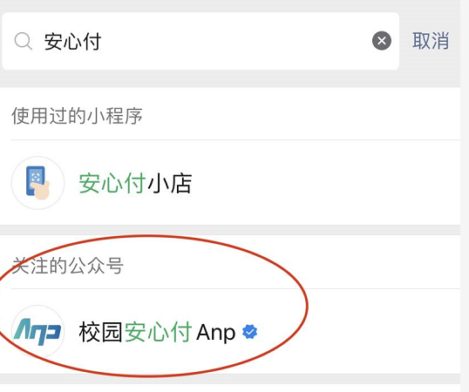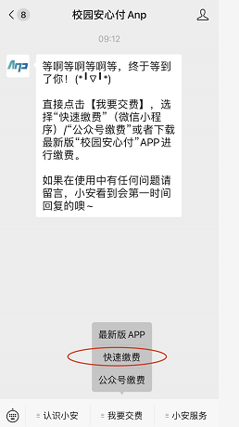
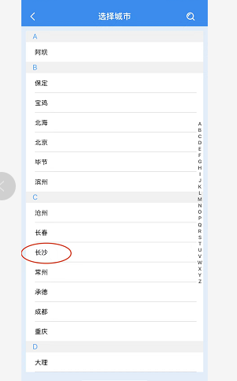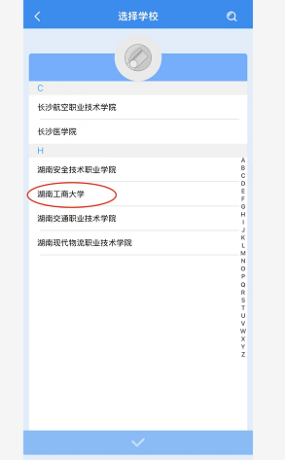
2.进入主页后，点击“学杂费”选项后，在“学号”填写项边上点击“”图标，在下拉选项中选择“身份证”，并填写本人身份证号码，“姓名”处填写本人姓名。信息填写完毕后，点击“查询”。

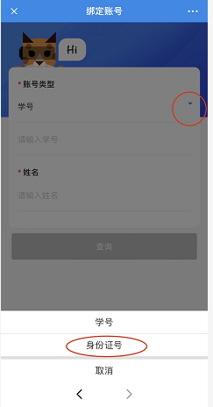
3.进入缴费界面后， 即可看到自己的待缴费项目，点击勾选（“专升本考试费”），进入缴费页面，检查个人相关信息无误后，点击“确认支付” ，进入微信官方支付页面按流程操作即可支付成功。
4.缴费过程中如有使用问题，可致电
安心付客服热线：4000281024
湖南工商大学收费大厅电话：0731-88688283
教务处咨询电话：0731-88689005 王老师

